柚纯数字—Java岗考核需求文档

参加柚纯数字技术考核之前，请如实回答以下问题，在技术源码考核作品完成后，将本文档一并打包发于负责人邮箱，并将源码上传github公开，粘贴项目链接在下方

本次考核内容Github访问地址：

1. 本人从事Java开发岗位的时长？

大二下学期开始两年

1. 在以往项目中所接触到的java开发相关的技术都有哪些（自己所使用过的）？

ssm,jpa,springboot,mysql,semantic UI

1. 对于springboot、springcloud项目的了解程度，简述

springboot项目：做过两个

springcloud项目：无了解，有兴趣

1. 前端技术所熟悉的渐进式框架是哪一种（Angular、React、Vue）?

有兴趣

1. 是否使用过shiro处理过权限问题？

否

1. 类似于饿了吗公司开源的vue框架、有赞开源框架实际使用过有哪些？

否

1. 自己是否有写过一些案例或者小的项目，如果有github、码云、svn的托管项目，请提供一下相关访问地址?

Springboot项目：<http://chenyile666.cn:8080/>

1. 请截图自己近期写过的某一单一功能模块源码（例如用户管理的账户新增功能），粘贴于下方，要求 从数据库访问到控制器多处源码。

分页动态查询博客

dao层：

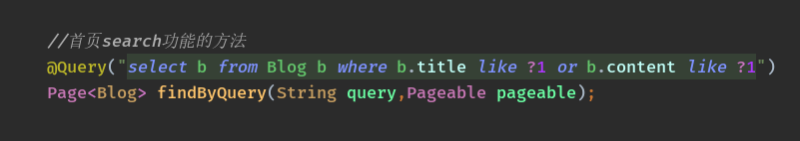

service层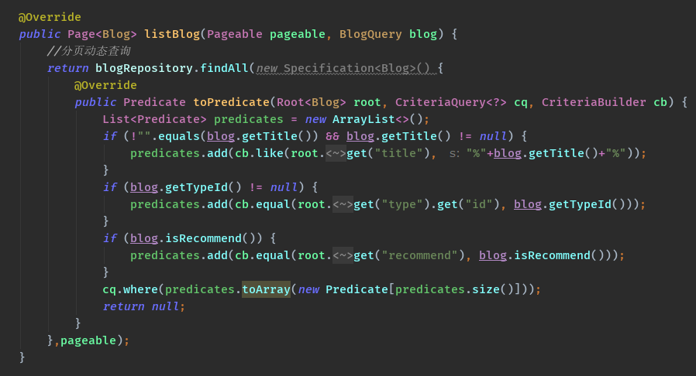

web层

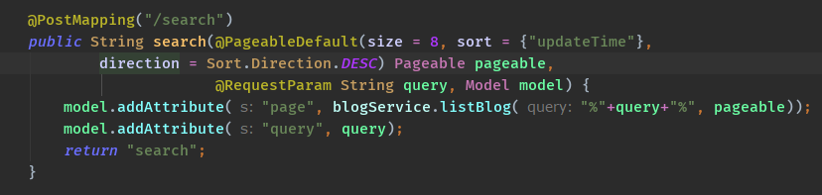

1. 如果工作中遇到一个开发技术问题，你会给自己预留多久自行解决时间，如果超出时间，你会采用什么方式去解决此项难题？

五天，先百度，在qq群和微信留言问大佬，请教项目组长

1. 实际开发中因为自己效率造成项目可能不能如期完成，你会采取什么方案补救问题？

下班后想办法花时间解决

向别人请教

本次模拟项目为员工信息工资管理系统，本项目操作的角色为公司财务

以下内容为技术测试功能需求描述，请按照相关需求在已有的源码里完成规定模块开发（后端接口+前端页面+数据库建立）：

1. 根据实体类补充数据库所缺失表格（salary表）；
2. 使用mybatis generator生成所缺失实体类（员工表personnel）；
3. 前后分离项目开发前后端数据交换采取JSON形式
4. 完成根据条件获取员工列表的逻辑处理，并使用axios在vue页面中进行调用此页面已给出（当此项功能完成后，请复制此vue文件，命名为list_test1.vue）

已完成

1. 在问题四的基础上添加element的分页标签，并设置为可选择每页条数模式，完成员工的分页查询接口，项目中已引入PageHelper，请采用PageHelper进行实现（开始此项编写之前，请确保要求四的文件已复制）
2. 完成员工的新增、编辑、和删除操作的功能接口和页面编写，新增和更新编辑可采取新开页面或者弹窗的形式进行实现，删除接口采用软删除
3. 编写一个定时任务，在每月10号执行工资发放，即在职每个员工发放工资2000元（将发放数据插入salary数据表）
4. 将other数据表中数据按照员工页面的样式展示出来，其中content字段为json字符串，此内容要求以展开行（element table组件的展开行）的形式展示在页面中，并且以表格形式呈现